Сигнал – метод вызываемый во время события.

Слот - это метод, принимающий сигнал.

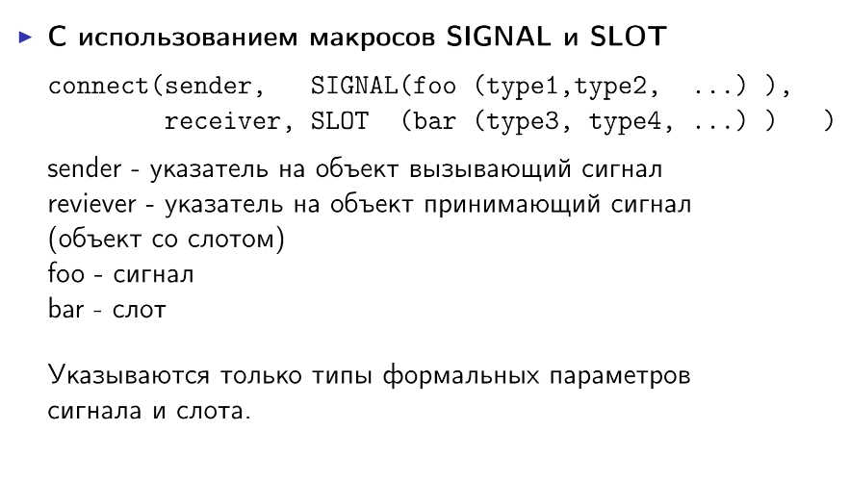

К одному слоту можно подключить столько сигналов, сколько вам будет нужно, и один сигнал может быть соединен со столькими слотами, сколько вам требуется.

